**Trabajo Practico Nº2**

**Alumno:** Santiago Vietto

**Materia:** Lenguajes Formales y Automatas

Clave: 1802890

**Año:** 2020

**Ejercicio 3:**

AFD = ({0,1},{q0,q1,q2,q3},q0,f,{q3})

|  |  |  |
| --- | --- | --- |
| **f** | **0** | **1** |
| q0 | q1 | q0 |
| q1 | q2 | q0 |
| q2 | q3 | q0 |
| q3 | q3 | q3 |

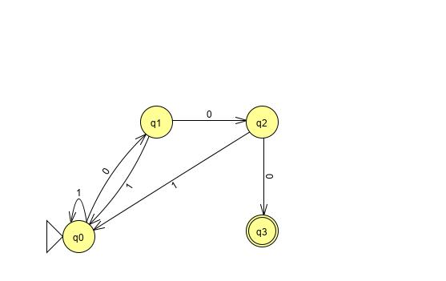

**Ejercicio 5:**

Mmoore = ({0,1},{0,1,2,3,4},{q0,q1,q2,q3,q4},q0,f,g)

|  |  |  |
| --- | --- | --- |
| **f** | **0** | **1** |
| q0 | q0 | q1 |
| q1 | q2 | q3 |
| q2 | q4 | q0 |
| q3 | q1 | q2 |
| q4 | q3 | q4 |

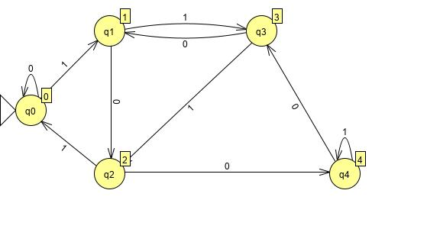

**Ejercicio 6:**

**A)_**

AFD = ({0,1},{q0,q1,q2,q3,q4,q5,q6,q7,q8},q0,f,{q7})

|  |  |  |
| --- | --- | --- |
| **f** | **0** | **1** |
| q0 | q1 | q4 |
| q1 | q2 | q2 |
| q2 | q3 | q0 |
| q3 | q2 | q1 |
| q4 | q3 | q3 |
| q5 | q4 | q4 |
| q6 | q8 | q7 |
| q7 | q7 | q7 |
| q8 | q8 | q8 |

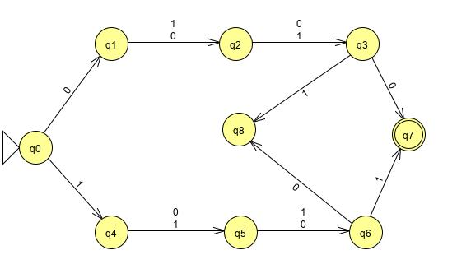

**B)_**

AFD = ({0,1},{q0,q1,q2,q3,q4,q5,q6,q7,q8},q0,f,{q7})

|  |  |  |
| --- | --- | --- |
| **f** | **0** | **1** |
| q0 | q1 | q4 |
| q1 | q2 | q2 |
| q2 | q3 | q8 |
| q3 | q7 | q7 |
| q4 | q5 | q5 |
| q5 | q8 | q6 |
| q6 | q7 | q7 |
| q7 | q7 | q7 |
| q8 | q8 | q8 |

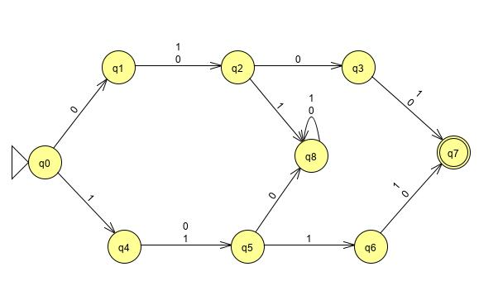

**C)_**

AFD = ({0,1},{q0,q1,q2,q3,q4,q5,q6,q7},q0,f,{q5})

|  |  |  |
| --- | --- | --- |
| **f** | **0** | **1** |
| q0 | q1 | q1 |
| q1 | q3 | q2 |
| q2 | q7 | q4 |
| q3 | q6 | q7 |
| q4 | q5 | q5 |
| q5 | q5 | q5 |
| q6 | q5 | q5 |
| q7 | q7 | q7 |

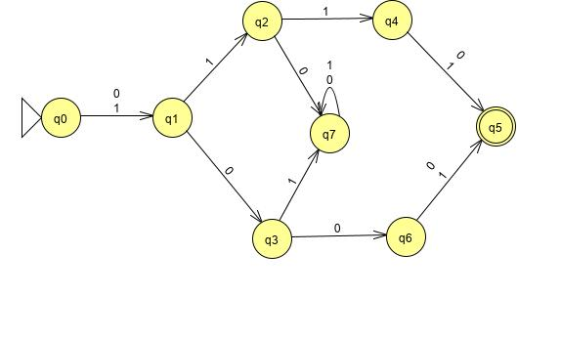

**D)_**

AFD = ({0,1},{q0,q1,q2,q3,q4,q5,q6,q7},q0,f,{q6})

|  |  |  |
| --- | --- | --- |
| **f** | **0** | **1** |
| q0 | q1 | q1 |
| q1 | q2 | q4 |
| q2 | q3 | q3 |
| q3 | q6 | q7 |
| q4 | q5 | q5 |
| q5 | q7 | q6 |
| q6 | q6 | q6 |
| q7 | q7 | q7 |

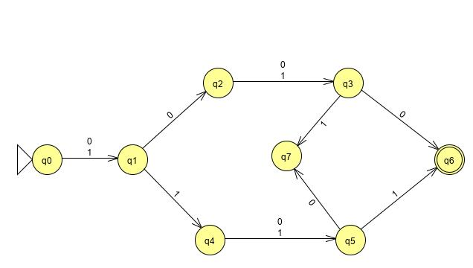

**E)_**

AFD = ({0,1},{q0,q1,q2,q3,q4,q5,q6,q7},q0,f,{q7})

|  |  |  |
| --- | --- | --- |
| **f** | **0** | **1** |
| q0 | q1 | q4 |
| q1 | q2 | q8 |
| q2 | q3 | q8 |
| q3 | q7 | q8 |
| q4 | q8 | q5 |
| q5 | q8 | q6 |
| q6 | q8 | q7 |
| q7 | q7 | q7 |
| q8 | q8 | q8 |

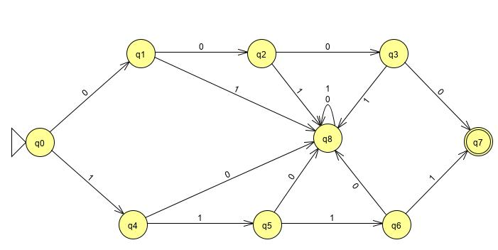

**F)_**

AFD = ({0,1},{q0,q1,q2,q3,q4,q5,q6,q7},q0,f,{q7})

|  |  |  |
| --- | --- | --- |
| **f** | **0** | **1** |
| q0 | q1 | q4 |
| q1 | q2 | q8 |
| q2 | q8 | q3 |
| q3 | q8 | q7 |
| q4 | q8 | q5 |
| q5 | q6 | q8 |
| q6 | q7 | q8 |
| q7 | q7 | q7 |
| q8 | q8 | q8 |

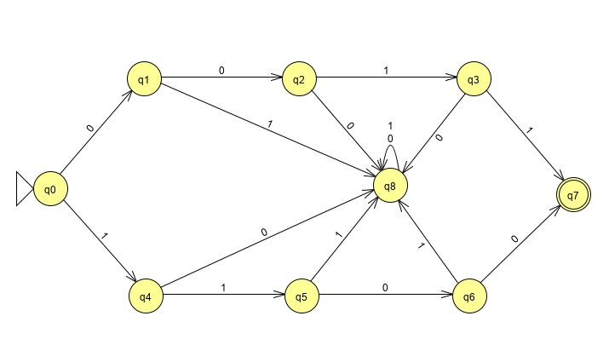

**Ejercicio 9:**

**A)_**

AFD = ({a,b},{q0,q1,q2,q3},q0,f,{q1})

|  |  |  |
| --- | --- | --- |
| **f** | **a** | **b** |
| q0 | q1 | q2 |
| q1 | q0 | q3 |
| q2 | q3 | q0 |
| q3 | q2 | q1 |

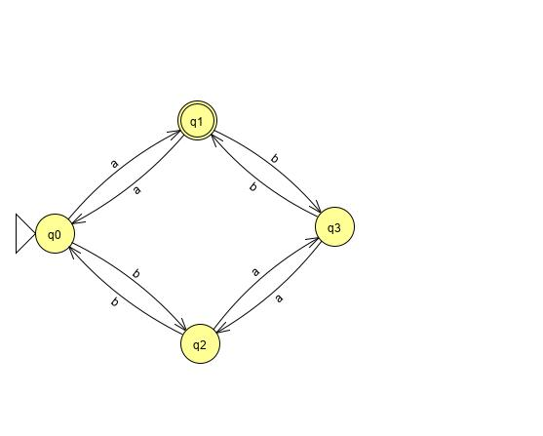

**B)_**

AFD = ({a,b},{q0,q1,q2,q3},q0,f,{q0})

|  |  |  |
| --- | --- | --- |
| **f** | **a** | **b** |
| q0 | q1 | q2 |
| q1 | q0 | q3 |
| q2 | q3 | q0 |
| q3 | q2 | q1 |

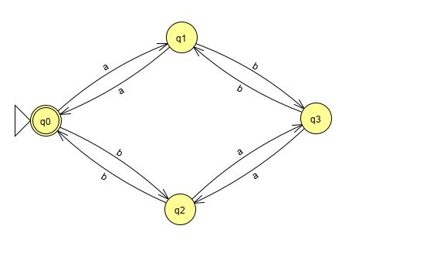

**C)_**

AFD = ({a,b},{q0,q1,q2,q3},q0,f,{q3})

|  |  |  |
| --- | --- | --- |
| **f** | **a** | **b** |
| q0 | q1 | q2 |
| q1 | q0 | q3 |
| q2 | q3 | q0 |
| q3 | q2 | q1 |

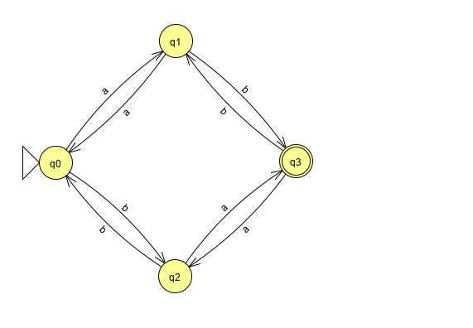

**D)_**

AFD = ({a,b},{q0,q1,q2,q3},q0,f,{q3})

|  |  |  |
| --- | --- | --- |
| **f** | **a** | **b** |
| q0 | q1 | q2 |
| q1 | q1 | q3 |
| q2 | q3 | q2 |
| q3 | q3 | q3 |

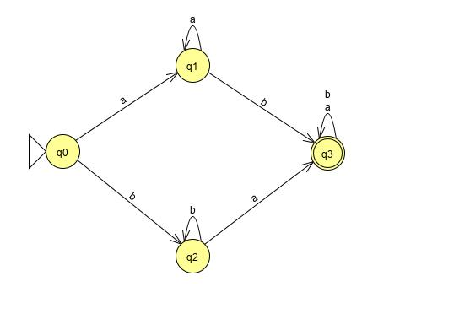

**E)_**

AFD = ({a,b},{q0,q1,q2,q3,q4,q5},q0,f,{q5})

|  |  |  |
| --- | --- | --- |
| **f** | **a** | **b** |
| q0 | q1 | q3 |
| q1 | q1 | q2 |
| q2 | q5 | q2 |
| q3 | q4 | q3 |
| q4 | q4 | q5 |
| q5 | q5 | q5 |

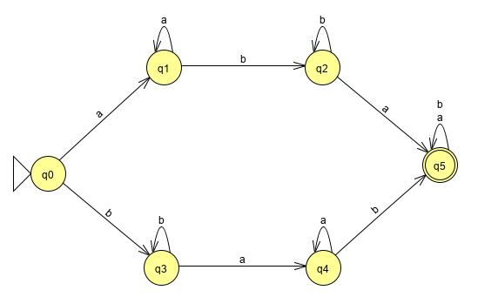

**F)_**

AFD = ({a,b},{q0,q1,q2,q3,q4,q5},q0,f,{q2,q4})

|  |  |  |
| --- | --- | --- |
| **f** | **a** | **b** |
| q0 | q1 | q3 |
| q1 | q1 | q2 |
| q2 | q5 | q2 |
| q3 | q4 | q3 |
| q4 | q4 | q5 |
| q5 | q5 | q5 |

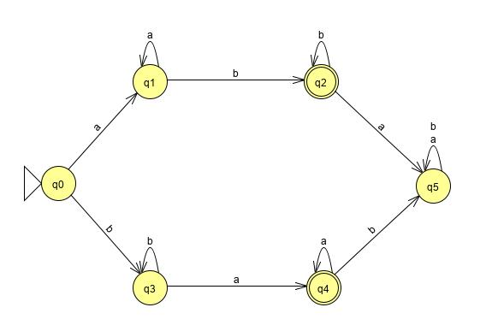

**Ejercicio 10:**

**A)_** bab – Si es aceptada

**B)_** aaba – No es aceptada

**C)_** aaaaaab – Si es aceptada

**D)_** babababab – Si es aceptada

|  |  |  |
| --- | --- | --- |
| **f** | **a** | **b** |
| q0 | q1 | q0 |
| q1 | q2 | q0 |
| q2 | q0 | q0 |
| q3 | q1 | q2 |

**Ejercicio 11:**

**A)_**

AFD = ({0,1},{q0,q1},q0,f,{q1})

|  |  |  |
| --- | --- | --- |
| **f** | **0** | **1** |
| q0 | q0 | q1 |
| q1 | q0 | q1 |

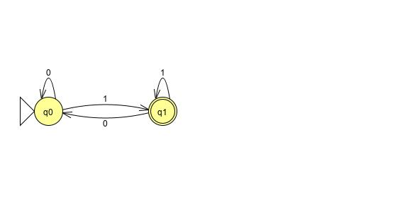

**B)_**

AFD = ({0,1},{q0,q1,q2,q3,q4},q0,f,{q3,q4})

|  |  |  |
| --- | --- | --- |
| **f** | **0** | **1** |
| q0 | q1 | q2 |
| q1 | q3 | q1 |
| q2 | q2 | q4 |
| q3 | q3 | q4 |
| q4 | q3 | q4 |

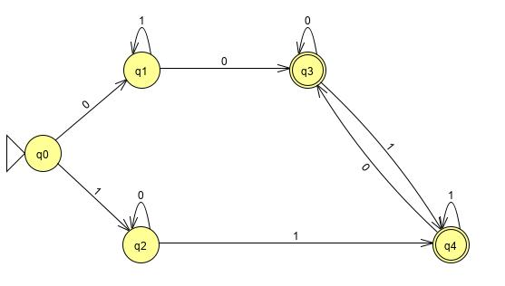

**C)_**

AFD = ({0,1},{q0,q1,q2,q3},q0,f,{q3})

|  |  |  |
| --- | --- | --- |
| **f** | **0** | **1** |
| q0 | q1 | q2 |
| q1 | q3 | q2 |
| q2 | q1 | q3 |
| q3 | q3 | q3 |

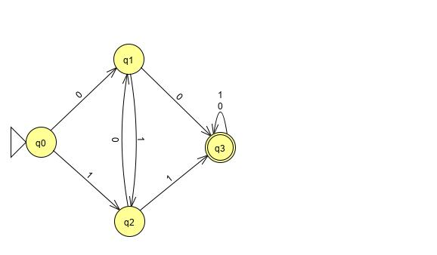

**D)_**

AFD = ({0,1},{q0,q1,q2,q3},q0,f,{q1,q2})

|  |  |  |
| --- | --- | --- |
| **f** | **0** | **1** |
| q0 | q1 | q2 |
| q1 | q3 | q2 |
| q2 | q1 | q3 |
| q3 | q3 | q3 |

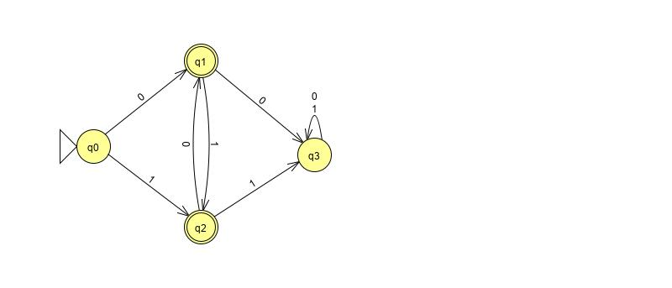

**E)_**

AFD = ({0,1},{q0,q1,q2,q3,q4,q5},q0,f,{q5})

|  |  |  |
| --- | --- | --- |
| **f** | **0** | **1** |
| q0 | q1 | q4 |
| q1 | q3 | q4 |
| q2 | q4 | q1 |
| q3 | q3 | q2 |
| q4 | q1 | q4 |
| q5 | q5 | q5 |

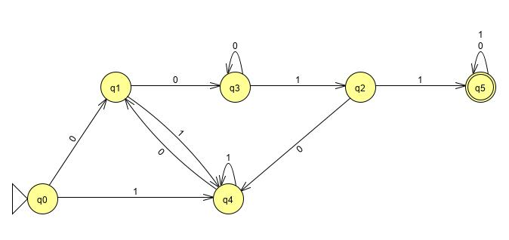

**F)_**

AFD = ({0,1},{q0,q1,q2},q0,f,{q2})

|  |  |  |
| --- | --- | --- |
| **f** | **0** | **1** |
| q0 | q1 | q0 |
| q1 | q2 | q1 |
| q2 | q1 | q2 |

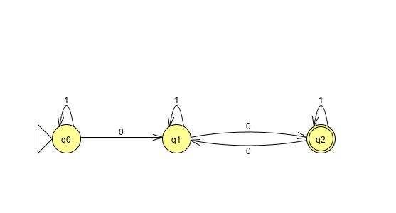

**G)_**

AFD = ({0,1},{q0,q1},q0,f,{q1})

|  |  |  |
| --- | --- | --- |
| **f** | **0** | **1** |
| q0 | q0 | q1 |
| q1 | q1 | q0 |

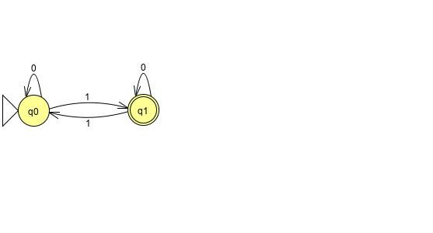

**H)_**

AFD = ({0,1},{q0,q1,q2},q0,f,{q2})

|  |  |  |
| --- | --- | --- |
| **f** | **0** | **1** |
| q0 | q1 | q1 |
| q1 | q1 | q2 |
| q2 | q1 | q2 |

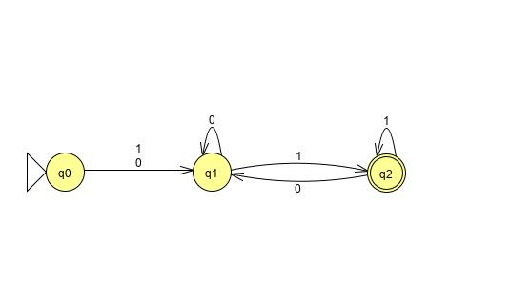

**I)_**

AFD = ({0,1},{q0,q1,q2,q3},q0,f,{q2})

|  |  |  |
| --- | --- | --- |
| **f** | **0** | **1** |
| q0 | q1 | q2 |
| q1 | q0 | q3 |
| q2 | q3 | q0 |
| q3 | q2 | q1 |

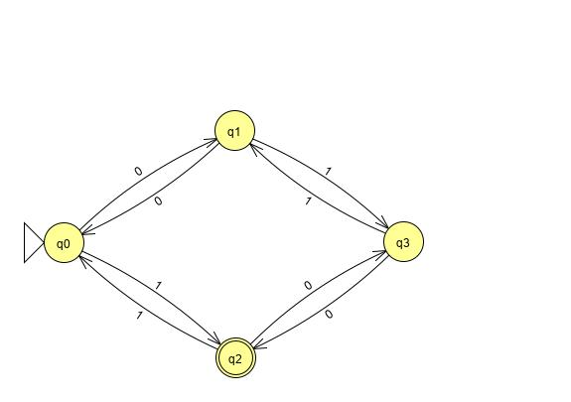

**J)_**

AFD = ({0,1},{q0,q1,q2,q3,q4},q0,f,{q3})

|  |  |  |
| --- | --- | --- |
| **f** | **0** | **1** |
| q0 | q1 | q4 |
| q1 | q1 | q2 |
| q2 | q3 | q4 |
| q3 | q3 | q4 |
| q4 | q4 | q4 |

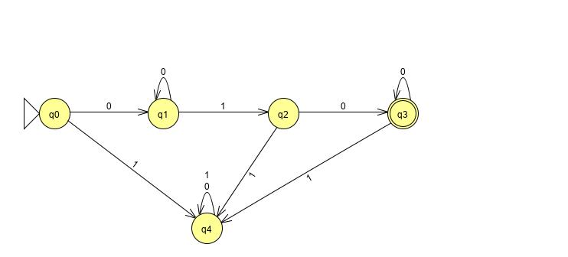

**K)_**

AFD = ({0,1},{q0,q1,q2,q3,q4,q5},q0,f,{q4})

|  |  |  |
| --- | --- | --- |
| **f** | **0** | **1** |
| q0 | q1 | q5 |
| q1 | q5 | q2 |
| q2 | q1 | q3 |
| q3 | q5 | q4 |
| q4 | q5 | q3 |
| q5 | q5 | q5 |

